11 апреля 2018 года ГБУ "СДЦ "Алексеевский" провело урок живой истории
19.04.2018
1 апреля 2018 года ГБУ "СДЦ "Алексеевский" провело урок живой истории. Контактный музей "5 Стрелецкого Андрея Афанасьева приказ". Средневековье 11-17 веков.
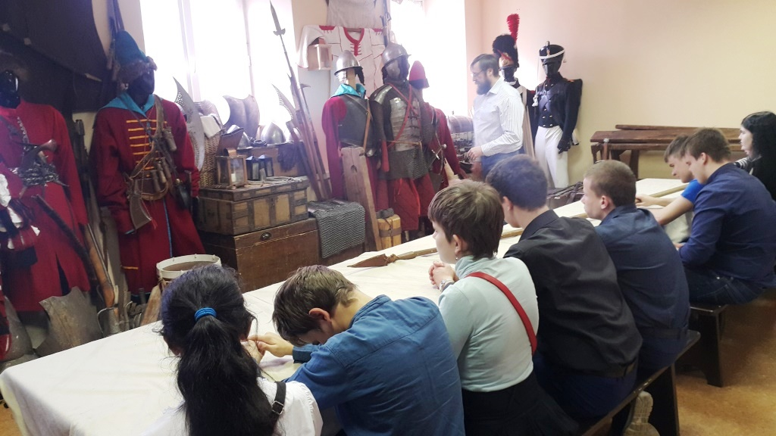

Адрес страницы: http://alekseevsky.mos.ru/sport-and-ease/detail/7277149.html
Управа Алексеевского района города Москвы

